«ГУСО Пружанский районный центр коррекционно-развивающего обучения и реабилитации»

Консультация для родителей

«Бесконфликтное общение в семье
как фактор духовно-нравственного здоровья детей»

Подготовила:
педагог-психолог
Савко Е.Л.

Бесконфликтное общение в семье
как фактор духовно-нравственного здоровья детей
Известно, что началом всех начал в воспитании детей является семья. Каждый родитель хочет видеть своих детей здоровыми, счастливыми, но не все задумываются о том, как сделать так, чтобы дети, вырастая, жили в ладу с собой, с окружающим миром, другими людьми. На основании взаимной любви супругов рождается родительская любовь, ответная любовь детей к родителям, дедушкам, бабушкам, братьям, сестрам. Радость и горе в духовно-богатой семье становится общим: все события семейной жизни объединяют, усиливают и углубляют чувство взаимной любви.
Семья – это фундамент, на котором строится высотный храм духовного мира ребёнка. Формирование долга, ответственности, гуманности, чести, благородства в отношении человека к обществу, окружающим людям и самому себе. Эти моральные ценности были и остаются главной мерой достоинств личности. Ребенок не рождается на свет нравственным или безнравственным, он становится таким, в какой среде живет и какое воспитание получает. Основной вклад родителей в подготовку подрастающего поколения к семейной жизни заключается в формировании у ребенка отношения к семье, осознания ее личностной значимости. Именно от родителей, от успеха или неуспеха их собственного супружества во многом зависит, каким будет это отношение. Гармоничные отношения отца и матери, их забота друг о друге, о детях, стремление избежать ссор и предупредить конфликт, трудолюбие, уважение друг к другу – все это важные предпосылки того, что выросшие дети в такой обстановке создадут прочную, счастливую семью.
Чтобы вырастить полноценного человека, культурную, высоконравственную, творческую и социально зрелую личность, необходимо, чтобы учителя и родители действовали как союзники, делясь с ними своей добротой, опытом, знаниями.
Каким вырастет ребенок, во многом определяется его положением в системе семейных отношений. Положение бывает различным: благополучным, когда семья, родители проявляют разумную заботу о ребенке, когда его воспитание строится с учетом возрастных и индивидуальных особенностей, когда заботятся не только о нем, но и он заботится обо всех, когда его уважают и он уважает других; и неблагополучным, когда он - баловень семьи, а затем нередко - деспот семьи, либо изгой и растет как сорная трава, либо он - «квартирант», которому нет дела до семейных проблем.
Мы часто жалуемся, на то, что у нас много работы, мы очень заняты, и некогда заниматься воспитанием детей. Социологи установили, что на воспитание детей у мамы и папы остается ежедневно всего лишь 17 минут. Подумайте, что вы можете дать своему ребенку за это время? Поэтому нужно стараться воспитывать ребенка не только в свое присутствие, но и в свое отсутствие, то есть не моралью и нотацией, а любовью и всем образом своей жизни. Воспитывают в семье даже молчанием, взглядом, мимикой, радостью и грустью. Трагедия детей – с малых лет чувствовать себя в семье лишним, одинокими, незащищёнными. Детям не только нужен порядок, но и правила поведения, они хотят и ждут их! Это делает их жизнь понятной и предсказуемой, создает чувство безопасности.
Возникает вопрос: если ребята чувствуют себя более защищенными в условиях заведенного порядка и определенных правил поведения, то почему они норовят эти порядок и правила нарушить? Почему на это постоянно жалуются родители, воспитатели и учителя? Дети восстают не против самих правил, а против способов их “внедрения” (согласитесь, само это привычное для слуха слово указывает на силовые методы). Как же найти пути к бесконфликтной дисциплине ребенка?
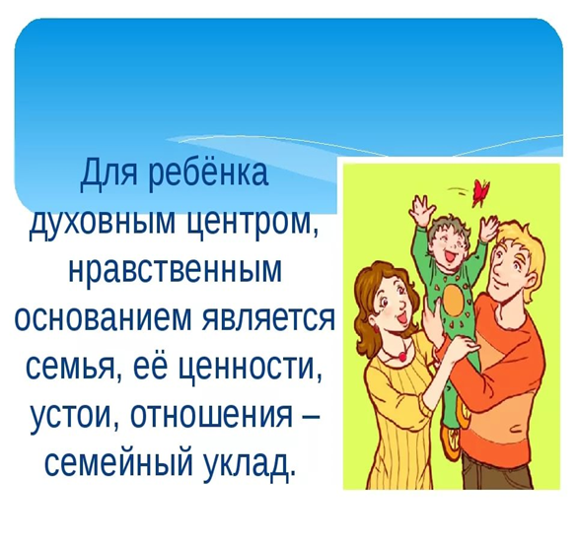
Есть пять правил, которые помогают наладить и поддерживать в семье и в повседневной жизни бесконфликтную дисциплину.
Первое правило: Ограничения, требования, запреты обязательно должны быть в жизни каждого ребенка.
Правило второе: Ограничений, требований, запретов не должно быть слишком много и они должны быть гибкими.
Правило третье: Родительские требования не должны вступать в явное противоречие с важнейшими потребностями ребенка.
Правило четвертое: Ограничения, требования, запреты должны быть согласованы взрослыми между собой.
Правило пятое: Тон, в котором сообщается требование или запрет, должен быть скорее дружественно-разъяснительным, чем повелительным.
У нас у всех есть возможность выбора. Но именно от вас в большей степени зависит, каким вырастет ваш ребенок, каким он войдет во взрослую жизнь. Наши педагоги ,учителя помогут найти выход в сложной ситуации. Важно помнить, что самое большое влияние на формирование личности ребенка оказывают реальные поступки и поведение родителей, а не их слова и нравоучения.
Помните, что главным условием целостности семьи, воспитанием без конфликтов является взаимная любовь. Не стесняйтесь проявлять любовь к своим близким, и в первую очередь к детям. Помните, что истинно любящий живет не собою и не для себя, а тем и для тех, кого любит.
Помните: Без любви всё – ничто!
Подготовила : педагог- психолог Савко Е.Л.

Используемая литература:
1.Григорович Л.А, Марцинковская Т.Д. Педагогика и психология. – М.: Гардарики, 2005;
2.Подласый И.П. Педагогика: Новый курс. – М.: Гуманитарный издательский центр ВЛАДОС, 2001;
3.Гранкин А.Ю., Бабаян А.В. Семья как пространство нравственности / Материалы Международной научно-практической конференции «Проблемы семьи и семейной педагогики: теория и практика, история и современность». – Пятигорск: ПГЛУ, 2005 ;
4. Педагогический энциклопедический словарь. – М.: «БРЭ», 2003.
https://nsportal.ru/nachalnaya-shkola/raznoe/2013/02/20/dukhovno-nravstvennoe-vospitanie-v-seme

